TISKOVÁ ZPRÁVA ZE DNE 1. 2. 2023/8:30 HODIN
--------------------------------------------------------------------
Krajská zdravotní má novou hlavní sestru v nemocnici v Litoměřicích
Krajská zdravotní, a.s., má od 1. února 2023 novou tvář ve vedení své nemocnice v Litoměřicích. Funkci hlavní sestry Nemocnice Litoměřice, o.z., vykonává Mgr. Markéta Rufferová, dosavadní vrchní sestra Léčebny dlouhodobě nemocných Krajské zdravotní, a.s. – Nemocnice Litoměřice, o.z.
Mgr. Markéta Rufferová vystudovala obor Všeobecná sestra na Katedře ošetřovatelství Fakulty zdravotnických studií Univerzity J. E. Purkyně v Ústí nad Labem. V litoměřické nemocnici pracuje od roku 2009, kdy tu nastoupila na neurologickém oddělení a později zastávala i pozici zástupkyně vrchní sestry. Dále absolvovala magisterský obor Řízení a supervize ve zdravotnických a sociálních organizacích na Fakultě humanitních studií Univerzity Karlovy v Praze. V roce 2012 se na základě výběrového řízení stala vrchní sestrou Léčebny dlouhodobě nemocných.
„Litoměřické nemocnici jsem zůstala věrná i po návratu z rodičovské dovolené. Jako nově jmenovaná hlavní sestra v ní spatřuji obrovská plus, podobně jako při mém nástupu před čtrnácti lety – lidskost, vstřícnost, profesionalitu personálu a sílu učit se novým věcem,“ řekla v souvislosti s nástupem na nový post Mgr. Markéta Rufferová.
„Paní magistře bych chtěl ještě jednou pogratulovat k vítězství ve výběrovém řízení a popřát jí za sebe i za ostatní kolegyně a kolegy mnoho úspěchu na pozici hlavní sestry. Těším se na spolupráci s ní na její nové manažerské pozici,“ uvedl Ing. Vladimír Kestřánek, DiS., MBA, ředitel Krajské zdravotní, a.s. – Nemocnice Litoměřice, o.z.
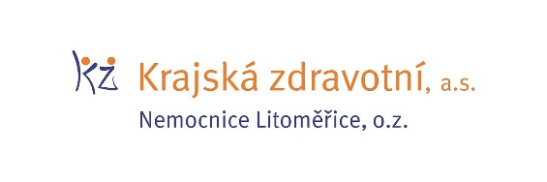
Zdroj: info@kzcr.eu

